Спецификация промежуточного контроля в 7 классе по истории
Проверяемые предметные результаты освоения ООП ООО | Проверяемый элемент содержания по истории
1.1.1;1.3.2;1.3.3; 1.3.4; 1.3.5; 1.2.1; 1.2.2 | 1.2; 1.3; 1.4; 2.1; 2.2; 3.1, 3.4; 4.3; 4.4; 4.7; 6.2

Демоверсия промежуточного контроля 7 класс

1.Установите соответствие между событиями и годами: к каждой позиции первого столбца подберите соответствующую позицию из второго столбца.
СОБЫТИЯ ГОДЫ
А) Начало реформации в Германии 1) 1598 г
Б) Нантский эдикт 2) 1549 г.
В) Провозглашение республики в Англии 3) 1534 г.
Г) созыв Земского собора в России 4) 1517 г.
5) 1550 г.
Запишите в таблицу выбранные цифры под соответствующими буквами.
Ответ:
А | Б | В | Г

2. Расположите в хронологической последовательности исторические события. Запишите цифры, которыми обозначены исторические события, в правильной последовательности в таблицу.
1) Отмена кормлений
2) Провозглашение республики в Англии
3) Принятие Судебника Ивана IV
Ответ:

3. Установите соответствие между понятиями и их определениями, к каждой позиции первого столбца подберите соответствующую позицию из второго столбца.
понятия определения
А) Земский собор 1) постоянное войско, вооруженное огнестрельным оружием
Б) стрельцы 2) высший совещательный орган при государе
В) Боярская дума 3) органы центрального управления в России
Г) приказы 4) правящая верхушка московского общества
5) собрание представителей сословий
Запишите в таблицу выбранные цифры под соответствующими буквами
Ответ:
А | Б | В | Г
4. Установите соответствие между событиями и участниками этих событий: к каждой позиции первого столбца подберите соответствующую позицию из второго столбца.
СОБЫТИЯ УЧАСТНИКИ
A) Земля имеет форму шара 1) Бартоломеу Диаш
Б) Мыс Доброй Надежды 2) Васко да Гама
B) Доказал, что путь на восток через Индийский океан существует 3) Христофор Колумб
Г) острова: Сан-Сальвадор, Гаити, Куба 4) Фернан Магеллан
Запишите в таблицу выбранные цифры под соответствующими буквами.
Ответ:
А | Б | В | Г
Рассмотрите схему и выполните задания 5 - 7:

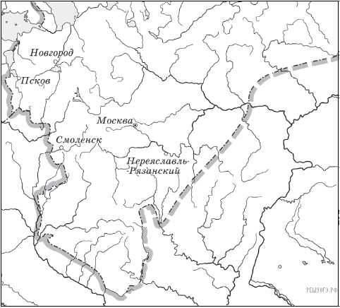
5. Границы Московского княжества (Российского государства), обозначенные на схеме, соответствуют времени окончания правления
1) Василия I
2) Ивана III
3) Василия III
4) Михаила Романова
6. Напишите название страны, с которой Россия вела войны в период правления этого правителя.
7. Напишите год, когда к России был присоединен Смоленск?

8. Используя знания по истории, раскройте смысл понятия «кормления».
Прочтите отрывок из исторического источника и выполните задания 9 – 10:
9.«О начале правления Ивана можно даже сказать, что это была самодержавная монархия «с человеческим лицом» благодаря реформам правительства, возглавляемого Адашевым и Сильвестром. За десять лет своего пребывания у власти правительство это провело столько реформ, сколько не знало никакое другое десятилетие в истории средневековой России. Правда, предпосылки реформаторской деятельности складывались ещё до выхода Адашева и Сильвестра на историческую сцену».
Укажите название правительство, которое возглавляли Адашев и Сильвестр.
Укажите двух других членов данного правительства.
10. Укажите с точностью до половины века, когда в России проводило реформы данное правительство. Укажите одно любое событие из истории зарубежных стран, относящееся к той же половине века.

